Βύρωνας 15/11/2017
 ΣΥΛΛΟΓΟΣ ΕΚΠΑΙΔΕΥΤΙΚΩΝ Π.Ε.
ΒΥΡΩΝΑ - ΚΑΙΣΑΡΙΑΝΗΣ – ΠΑΓΚΡΑΤΙΟΥ
«ΡΟΖΑ ΙΜΒΡΙΩΤΗ»

Κωνσταντιλιέρη και Ερυθραίας - Βύρωνας

Web: sylimvrioti.gr e-mail: sylbox@sylimvrioti.gr
ΠΛΗΡ.: Κοπριτέλης Απόστολος – Γλαβίνα Σουζάνα
ΤΗΛ.: 6974732346 σχ. 7651841 – 6947434724 σχ. 7651841
Αριθ. Πρωτ.: 170
ΠΡΟΣ: Μέλη μας
ΚΟΙΝ.: Ενώσεις Γονέων... ΜΜΕ

118ο Ενημερωτικό

1973 - 2017
Το ΠΟΛΥΤΕΧΝΕΙΟ ΖΕΙ και μας ΟΔΗΓΕΙ σε ΝΕΟΥΣ ΑΓΩΝΕΣ!

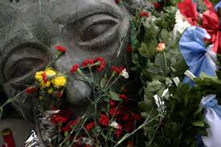
Μπορεί να έχουν περάσει 44 χρόνια, αλλά ακόμη ο ηρωικός ξεσηκωμός του λαού και της νεολαίας το Νοέμβρη του 1973 ενάντια στη αμερικανοΝΑΤΟική, φασιστική δικτατορία παραμένει ένα λαμπρό παράδειγμα για τους αγώνες που πρέπει να δίνουμε όλοι μας σε όποια εποχή κι αν βρισκόμαστε ενάντια σε κάθε εχθρό του λαού, με όποιο πρόσωπο κι αν εμφανίζεται.

Το Δ.Σ. του Συλλόγου σας καλεί να τιμήσετε τους ήρωες του Πολυτεχνείου, τους νεκρούς του Νοέμβρη, παίρνοντας μέρος στην πορεία που διοργανώνεται προς τιμήν τους, ως ελάχιστος φόρος τιμής.

Οι αγωνιστικές παρακαταθήκες, οι ηρωικές εξάρσεις του λαού και της νεολαίας στην εξέγερση του Πολυτεχνείου και η αταλάντευτη στάση των αγωνιστών του αντιδικτατορικού αγώνα στις φυλακές, στις εξορίες και στα βασανιστήρια, αποτελούν οδηγό για τα δικά μας αγωνιστικά βήματα.

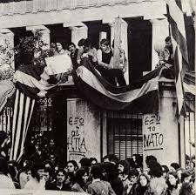
Και οι εχθροί που πρέπει να αντιπαλέψουμε, συνάδελφοι, δεν είναι και λίγοι: επιχειρηματικοί όμιλοι, ΕΕ, ΔΝΤ και το εγχώριο πολιτικό προσωπικό τους "τσακίζουν" καθημερινά τα δικαιώματά μας χωρίς σταματημό! Τα νέα μέτρα, που καταφτάνουν μέσω της 3^{ης} αξιολόγησης και του νέου προϋπολογισμού, κουμπώνουν με τα προηγούμενα. Η καπιταλιστική ανάπτυξη, που ευαγγελίζονται, θα θεμελιωθεί πάνω στην άγρια εκμετάλλευση, με τη φθηνή δουλειά χωρίς δικαιώματα, με το χτύπημα του δικαιώματος στην απεργία, με το αιματηρό ξαναμοίρασμα των ενεργειακών πηγών και των αγορών και το ξαναχάραγμα των συνόρων.

Ουκρανία, Μαύρη Θάλασσα, Βαλκάνια, Αιγαίο, Εγγύς και Μέση Ανατολή, Βόρεια Αφρική είναι λίγα από τα μέρη που έχουν στοχοποιηθεί από τις ιμπεριαλιστικές επεμβάσεις στοιχίζοντας τη ζωή σε εκατοντάδες χιλιάδες ανθρώπους και ξεριζώνοντας εκατομμύρια άλλους. Και σαν να μην έφτανε αυτό, το δράμα των προσφύγων συνεχίζεται με τον εγκλωβισμό τους.

Η κυβέρνηση ΣΥΡΙΖΑ-ΑΝΕΛ εμπλέκει όλο και πιο πολύ τη χώρα μας σ' αυτούς τους αιματηρούς ιμπεριαλιστικούς πολέμους. Ο δε πρωθυπουργός επισκέφτηκε πρόσφατα την Αμερική και μίλησε για "σταθερότητα” και "συμβολή" της χώρας μας στην υπόθεση της ειρήνης.
Προκαλεί ξεδιάντροπα το κοινό αίσθημα ηθικής και δικαιοσύνης αναβαθμίζοντας τη βάση της Σούδας και φορτώνοντας στις πλάτες των εργαζομένων 2,5 δις δολάρια για την αναβάθμιση των F16, που θα αξιοποιηθούν όχι για την άμυνα της χώρας, αλλά για τα συμφέροντα του ΝΑΤΟ.

Συνάδελφοι, είναι ώρα επαγρύπνησης και αγώνα ενάντια στα ιμπεριαλιστικά σχέδια, για να σταματήσει η ελληνική εμπλοκή για την υλοποίησή τους. Μάλιστα, με τη φετινή επέτειο του Πολυτεχνείου πρέπει να δώσουμε κι ένα ηχηρό μήνυμα ενάντια στο φασισμό, κομμάτι κι αυτό του ιμπεριαλισμού, που πρέπει να απαντηθεί σε κάθε κλάδο και χώρο δουλειάς, σε κάθε γειτονιά. Το οφείλουμε στους φοιτητές του '73 να απομονώσουμε ακόμη πιο αποφασιστικά τη ναζιστική Χρυσή Αυγή, που υπερασπίζεται και εξυμνεί τη στρατιωτική δικτατορία και βρωμίζει την αντιδικτατορική πάλη του λαού και της νεολαίας, που επιτίθεται στους εργάτες, στους μετανάστες, στους μαθητές και την ίδια στιγμή προσκυνάει τους εφοπλιστές και τους βιομήχανους!

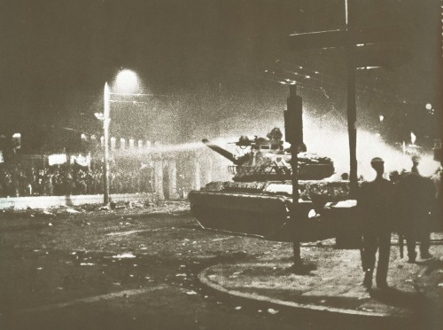
Η καλύτερη τιμή στο Πολυτεχνείο είναι να μιλήσουμε στους μαθητές μας για την ιστορική αλήθεια και να τους μάθουμε να στέκονται όρθιοι, να αγωνίζονται και να διεκδικούν ζωή μόρφωση και δουλειά με δικαιώματα! Εκπαιδευτικοί, γονείς και μαθητές, να μη συμβιβαστούμε με τη μίζερη "κανονικότητά" τους στα σχολεία που σημαίνει χιλιάδες κενά ακόμα και χιλιάδες παιδιά να μην έχουν τους δασκάλους τους και τη δομή της εκπαίδευσης που έχουν ανάγκη!

Τέρμα πια στους ιμπεριαλιστικούς πολέμους, στη φτώχεια, στη ζωή με τα ψίχουλα την ίδια ώρα που θησαυρίζουν οι επιχειρηματίες! Τα οράματα και τα ιδανικά για μια κοινωνία χωρίς εκμετάλλευση ανθρώπου από άνθρωπο είναι ο δρόμος για να οργανώσουμε και να δυναμώσουμε τους αγώνες μας και να ζήσουμε τη ζωή που θέλουμε! Έτσι τιμούμε τους νεκρούς μας και δικαιώνουμε τους αγώνες τους!
Τιμή και δόξα στους ήρωες του Πολυτεχνείου! Συνεχίζουμε!!!

Για το Δ.Σ.
Ο Πρόεδρος Η Γ. Γραμματέας
Κοπριτέλης Απόστολος Γλαβίνα Σουζάνα

